四川省气象部门2022年度事业单位公开招聘应届高校毕业生面试考生新冠肺炎疫情防控告知暨承诺书
（补充版）

一、参加面试的考生务必做好自我健康管理，通过微信小程序“国家政务服务平台”及“四川天府健康通”申领本人防疫健康码。
二、考生赴考时如乘坐公共交通工具，需要全程佩戴口罩，保持安全社交距离，做好手部卫生。
三、为避免影响考试，来自国（境）外地区的考生，考前应至少提前11天入境，按照疫情防控有关规定，接受相应隔离观察、健康管理和核酸检测。
四、考试前，考生应至少提前1.5小时到达面试考点。在考点入场检测处，请考生提前准备好当天本人防疫健康码（绿码）、纸质面试通知书、有效身份证件以及核酸检测阴性报告证明（纸质、电子版均可，下同），并配合工作人员做好入场查验健康码、扫场所码及体温检测准备。
五、所有考生需持本人面试考试前3天内3次核酸检测阴性报告证明，方可入场参加考试。核酸检测报告时间以采样时间为准，非检测时间或报告打印时间。请考生提前做好采样准备，经查验采样时间、检测结果等不符合规定的考生，不得入场参考。
六、经现场测量体温正常（＜37.3℃）且无咳嗽等呼吸道异常症状者方可进入考点；现场确认时如同一面试职位考生有体温异常或呼吸道异常症状者，经驻点医务人员排查，未能排除感染风险，取消该考生所报考职位的当天面试，应配合到定点收治医院发热门诊就诊，面试时间另行确定。
七、有以下情况之一者，不得参加本次考试：
（1）健康码为“红码”“黄码”；
（2）经现场确认有体温异常（≥37.3℃）或呼吸道异常症状的考生且经驻点医务人员排查，未能排除感染风险者；
（3）考试前10天内有国（境）外旅居史，尚未完成隔离医学观察等健康管理的考生；
（4）新冠肺炎确诊病例、疑似病例和无症状感染者及其密切接触者或次密接者，尚未完成隔离医学观察等健康管理的考生；
（5）考前7天居家健康监测及其共同居住者未完成居家健康监测的考生；
（6）7天内有中、高风险地区旅居史的考生；
（7）共同居住者为进口货物或入境口岸相关从业人员、集中隔离点工作人员，未排除感染风险的考生；
（8）考试当天，未按要求提供相应核酸检测阴性证明及其他有关证明的考生。
八、考生如因有相关旅居史、密切接触史等流行病学史被集中隔离或居家隔离，考试当天无法到达考点的，视为主动放弃考试资格。仍处于新冠肺炎治疗期或出院观察期，以及其他个人原因无法参加考试的考生，视为主动放弃考试资格。
九、请考生注意个人防护，自备一次性医用口罩，除身份核验、面试答题环节需摘除口罩以外，全程佩戴口罩，做好个人防护。
十、其他疫情防控要求，按成都市疫情防控部门规定执行。考试疫情防控相关规定将根据国家和四川省疫情防控的总体部署和最新要求进行动态调整。请考生持续做好自我健康管理，并随时关注“四川疾控”微信公众号发布的重点地区（中、高风险区）具体名单及相应管控措施，以及成都市最新防疫要求，并严格按相关规定执行。
十一、考生应在8月10日下午16时之前手写签名并向报考单位邮箱反馈《四川省气象部门2022年度事业单位公开招聘应届高校毕业生面试考生新冠肺炎疫情防控告知暨承诺书（补充版）》，逾期未确认反馈的，视为自动放弃，不再进入面试程序。
十二、面试疫情防控措施将根据疫情防控形势变化随时调整，如因疫情防控要求无法组织笔试，我部门将视情况另行通知。请广大考生及时关注网站公告。
十三、健康信息码和行程卡查询方式
1.健康信息码可通过本人微信搜索“国家政务服务平台”小程序查询，也可通过扫描下方微信小程序二维码查询。

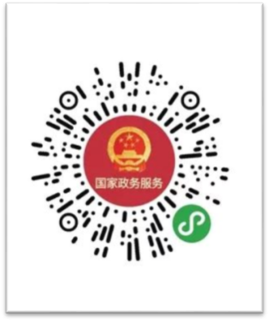

2.通信大数据行程卡可通过本人微信搜索“通信行程卡”小程序查询，也可通过扫描下方微信小程序二维码查询。
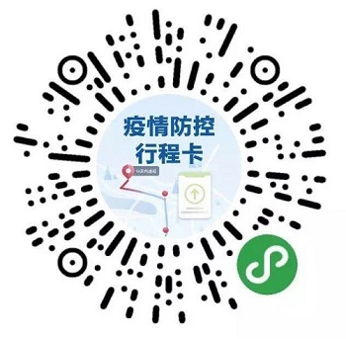

本人已认真阅读《四川省气象部门2022年度事业单位公开招聘应届高校毕业生面试考生新冠肺炎疫情防控告知暨承诺书（补充版）》，知悉告知事项、证明义务和防疫要求。在此郑重承诺：本人提交和现场出示的所有信息（证明）均真实、准确、完整、有效，符合疫情防控相关要求，如隐瞒或谎报旅居史、接触史、健康状况等疫情防控重点信息，不配合工作人员进行防疫检测、询问等造成不良后果的，自愿取消考试资格，终止考试；如有违法情况，将依法承担法律责任。

承诺人（手写签名）：
承诺人公民身份号码：
承诺时间：2022年78月 日

